**Дата:** 18.04.2022 **Урок:** технології **Клас: 3**

**Тема.** **Ляльки-іграшки в житті та мистецтві (продовження).** Зображення своєї улюбленої іграшки (гуаш).

**Мета**: ознайомити учнів з історією розвитку іграшки; закріплювати навички роботи фарбами; розвивати творчу та пізнавальну активність, асоціативно-образне мислення, уяву та фантазію; виховувати естетичне сприйняття навколишнього світу, забезпечити доброзичливу атмосферу, стимулювати розвиток допитливості.

**Опорний конспект уроку**

**1.**  **Мотивація навчальної діяльності.**

Прочитайте вірш та налаштуйтеся на роботу.

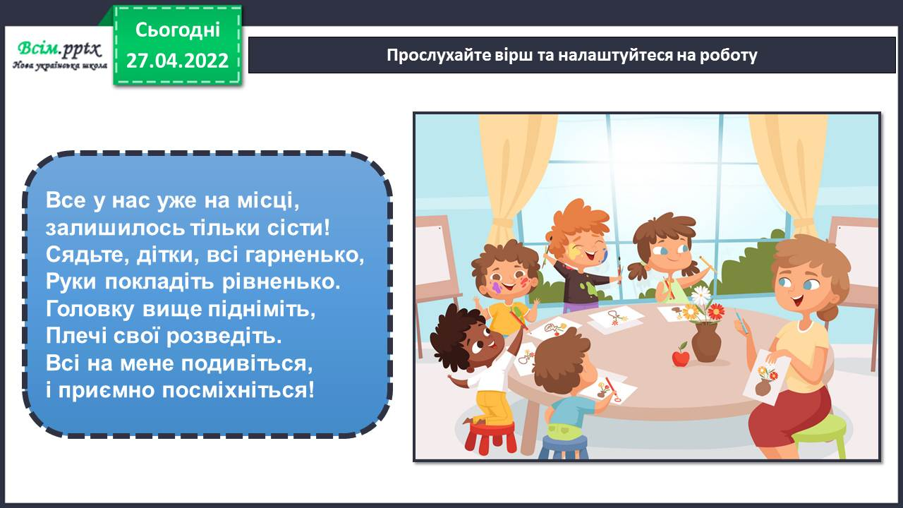

Гра «Мікрофон».

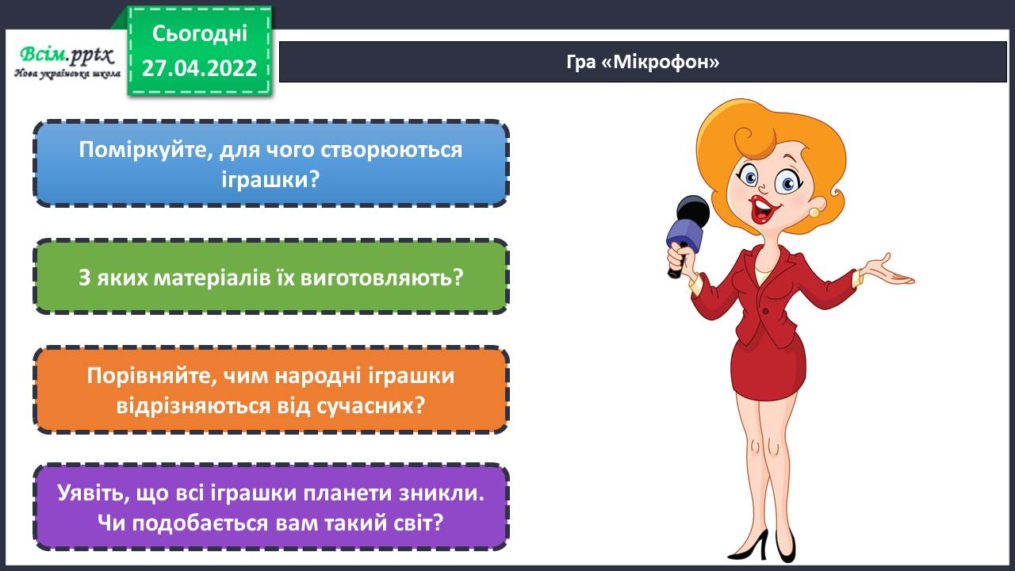

1. **Вивчення нового матеріалу.**

Історія виникнення іграшок.

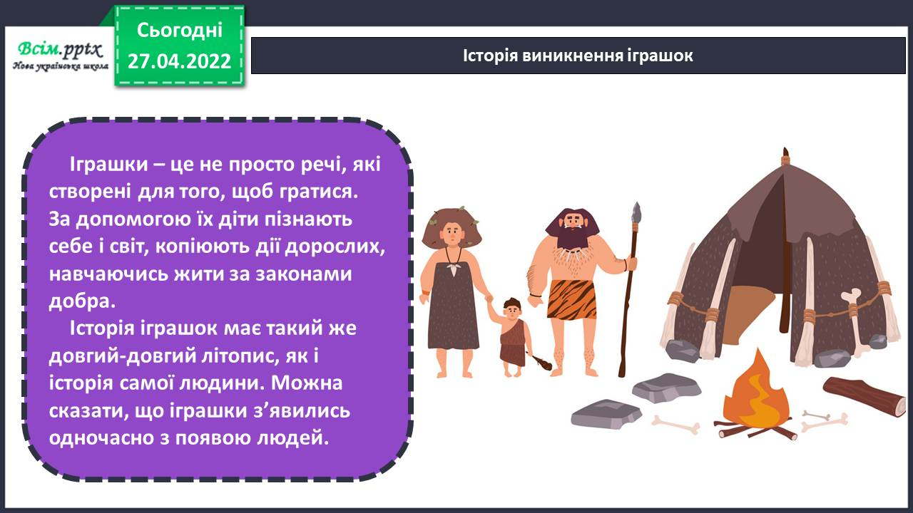

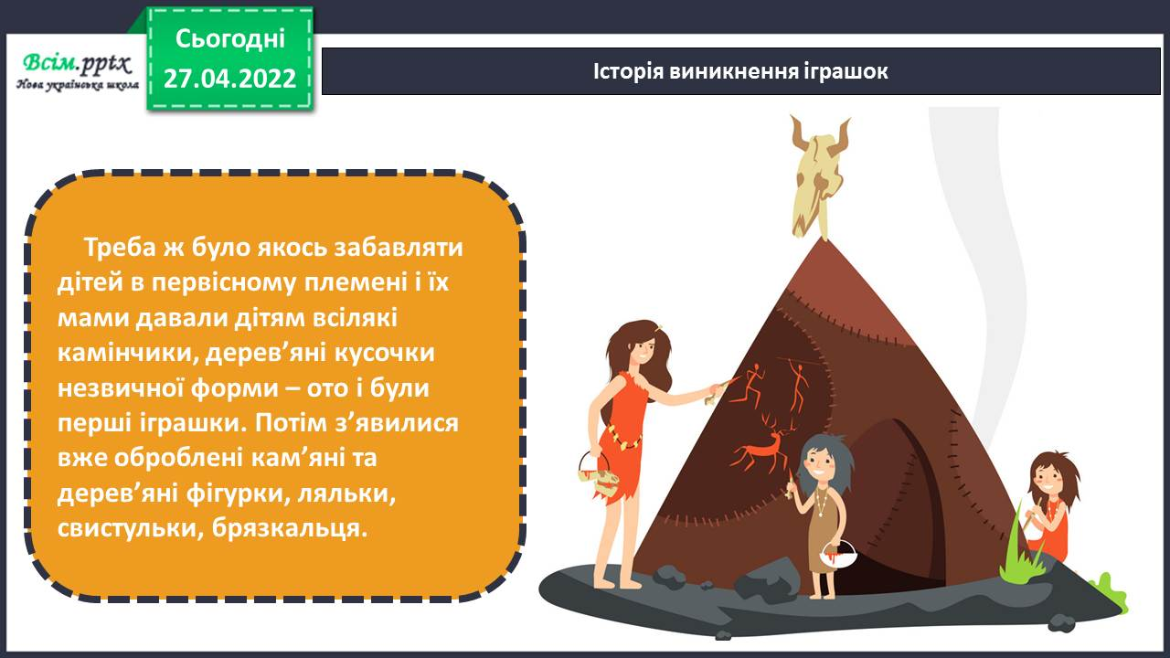

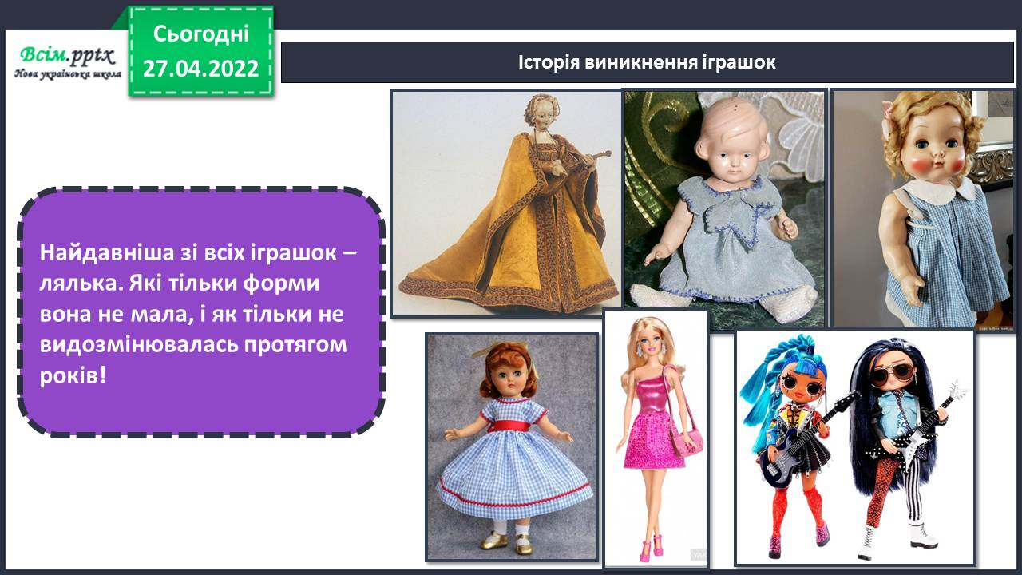

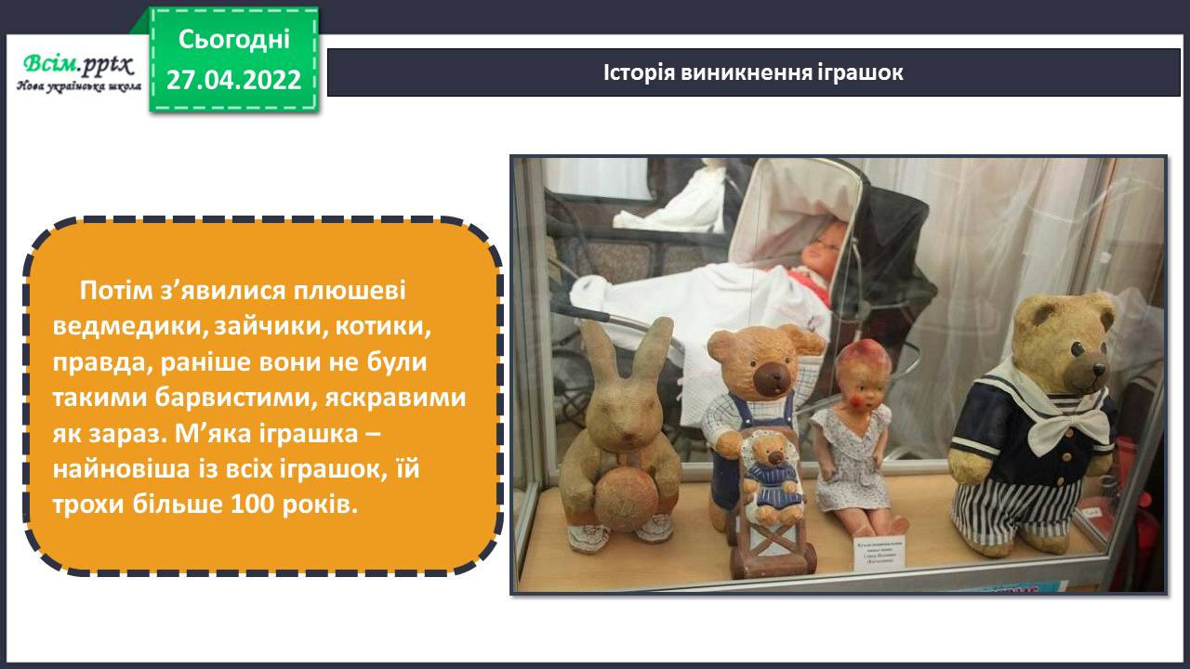

Згадуючи роки дитинства, митці також зображують іграшки у своїх творах.

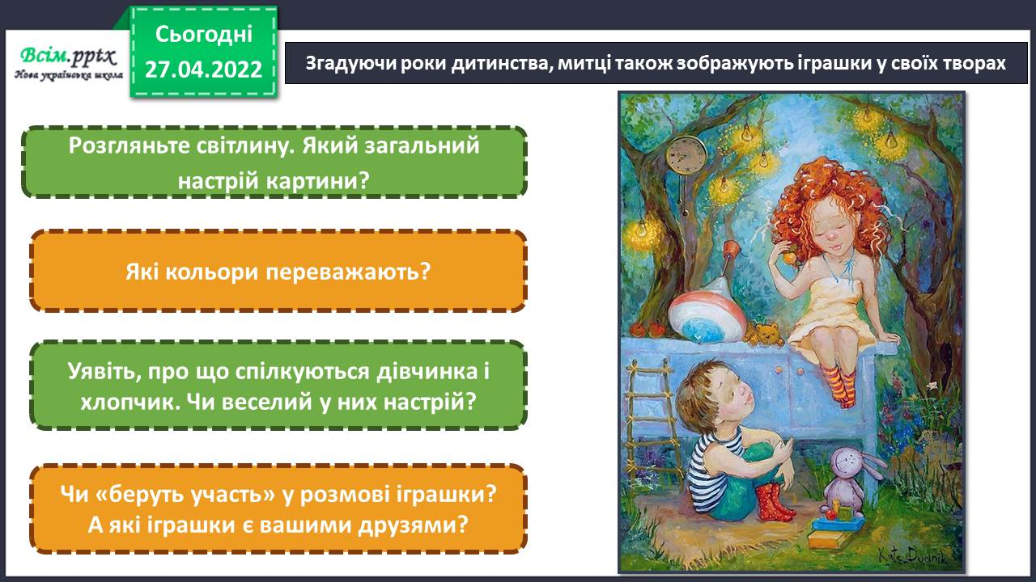

Подивіться, як художник зобразив іграшки. Поміркуйте, якими фарбами намальовані картини.

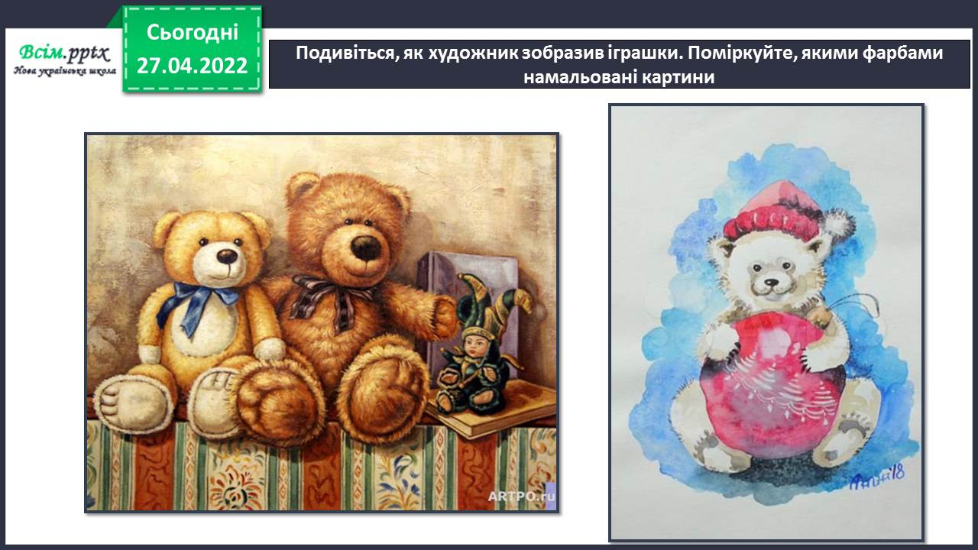

Чи знаєте ви, чим відрізняються акварельні фарби від гуаші?

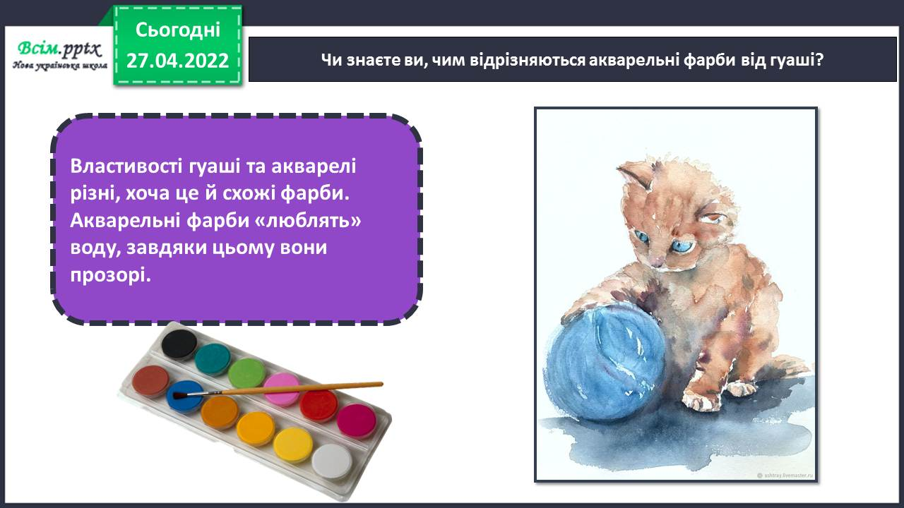

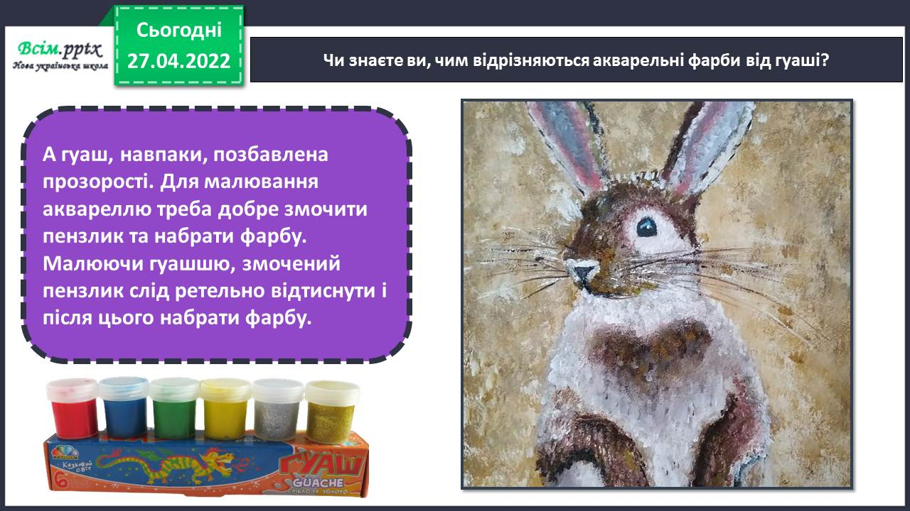

1. **Практична діяльність учнів**

Правила безпеки на уроці образотворчого мистецтва.

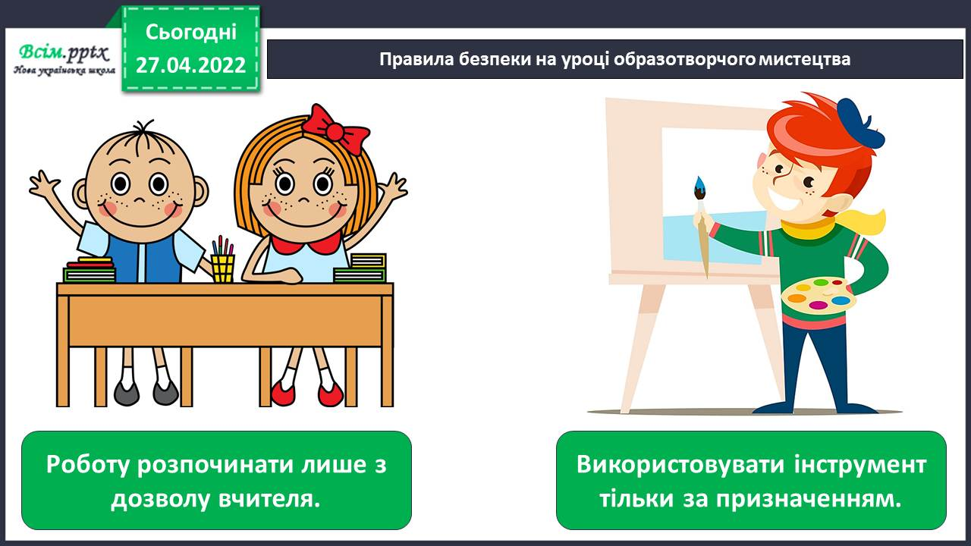

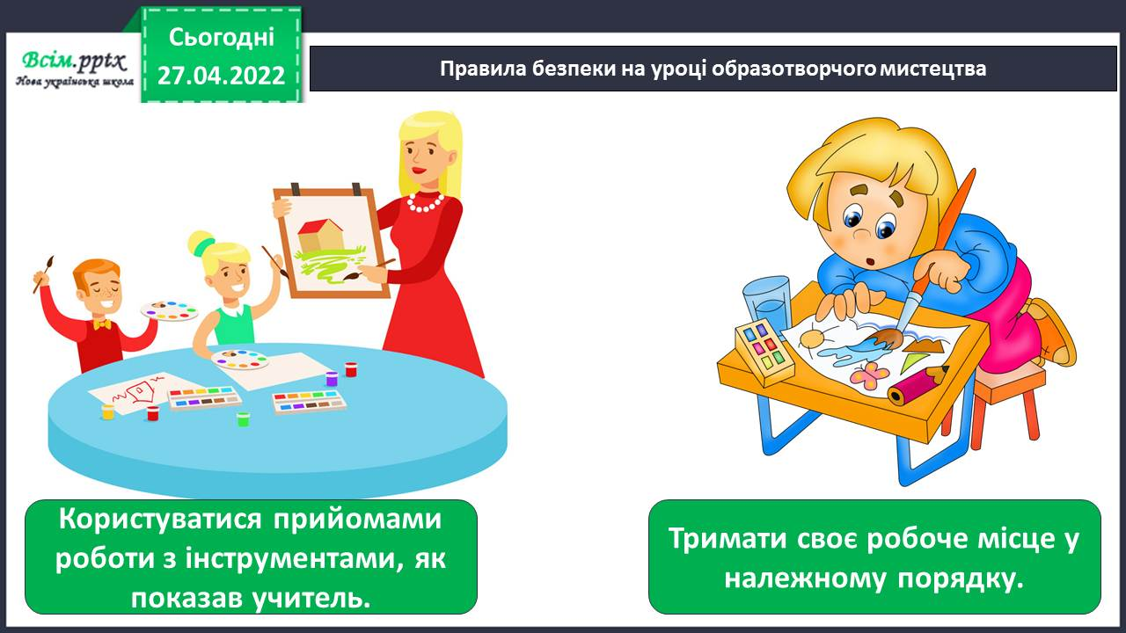

Фізкультхвилинка.

<https://www.youtube.com/watch?v=3sg5oJQmlBY>

Намалюйте свою улюблену іграшку *(гуаш чи акварель).*

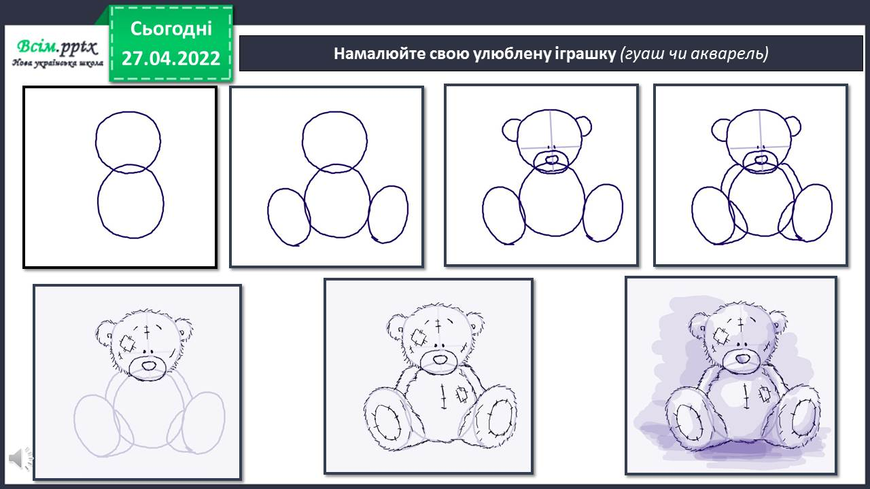

1. **Підсумок.**

Для збереження довкілля виготовляють іграшки з підручних матеріалів. На дозвіллі поцікався технікою брі-колаж. Поекспериментуйте.

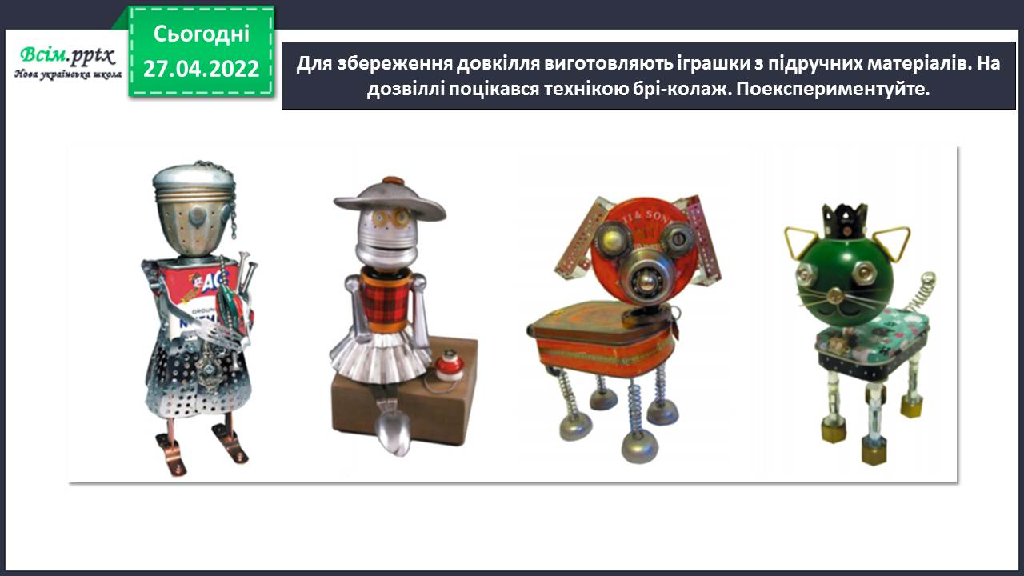

**Виконані роботи можна надіслати:**

1.На освітню платформу для дистанційного навчання HUMAN або

2.На електронну адресу **lvgorevich.55@gmail.com**

***Бажаю успіхів у навчанні!!!***